Bläserklasse
AG-Leiter: Michael Wiesner
Anzahl Teilnehmer: 5-15
Angebot für Jahrgang 4

Kurzbeschreibung: Die Proben der Bläserklasse finden wöchentlich statt und sind in den Stundenplan der vierten Klassen integriert. Die neun- bis zehnjährigen Kinder haben hier für ein Jahr die Möglichkeit, ein Instrument sowohl im Einzelunterricht zu erlernen und auch das Spielen in der Gruppe auszuprobieren. Zum Repertoire gehören ein- und zweistimmige Orchesterarrangements unterschiedlicher Stilrichtungen von Klassik bis Pop.

Besonderheiten: Kostenbeitrag. Anmeldung für ganzes Jahr

Blockflöten-AG
AG-Leiter: Beate Petri
Anzahl Teilnehmer: 5-15
Angebot für Jahrgang 2

Kurzbeschreibung: Die Blockflöte kann ein ideales Einsteiger-Instrument sein. Das Spielen ist für die Kinder leicht zu erlernen, außerdem sind die Schülerinstrumente preiswert. Der Unterricht in der Blockflötenklasse findet in der Schule in kleinen Gruppen statt. Kinder ab dem zweiten Schuljahr können diesen Unterricht zusätzlich zum eigentlichen Stundenplan wählen.

Besonderheiten: Kostenbeitrag. Anmeldung für ganzes Jahr

Bücher stöbern
AG-Leiter: Annette Ahmad, Sandra Huck, Anja Wolf
Anzahl Teilnehmer: 8
Angebot für Jahrgang 1-4

Kurzbeschreibung: Die Kinder haben hier Gelegenheit, die Schulbücherei in Ruhe kennenzulernen, in die Bücher gemütlich hineinzulesen und sich zu entscheiden, welches Buch sie mit nach Hause nehmen möchten. Gerne erforschen sie gemeinsam mit Freunden Sachbücher und tauschen sich über die Themen aus. Zur Leseförderung sitzen wir öfters im Kreis zusammen und lesen uns reihum kurze Passagen gegenseitig vor. Ebenso malen die Kinder gerne und bekommen dabei etwas vorgelesen oder wir spielen gemeinsam Gesellschaftsspiele.

Bügelperlen – Konzentration und Kreativität
AG-Leiterin: Annette Ahmad
Anzahl Teilnehmer: 8 Kinder
Angebot für Jahrgang 2-3

Kurzbeschreibung: Das Basteln mit Bügelperlen fördert die Kreativität und Feinmotorik der Kinder. Wir gestalten bunte Fensterbilder, poppige Untersetzer u. v. m. einfach nach Vorlage oder Eigenkreativität auf einer Steckplatte. Die Bügelfixierung, d. h. Bügeln bis die Perlen an ihren Rändern miteinander verschmolzen sind, übernimmt die AG-Leiterin. Die Beschäftigung mit den kleinen Bügelperlen bedeutet Schulung von Konzentration und Feinmotorik, sowie das Kennenlernen von verschiedensten Farben und Formen. Bügelperlen bringen Spaß am Gestalten und am Ausprobieren von immer wieder neuen Formen und Farbkompositionen.

Besonderheiten: Material, Bügelperlen und Steckplatten werden vom Förderverein der Schloss-Schule gestellt.

Französisch-AG
AG-Leiter: Jutta Weber und Carmen Purder
Anzahl der AG-Teilnehmer: maximal 12 Kinder pro Gruppe
Angebot für Jahrgang 4
Kurzbeschreibung: Spielerisch erlernen wir erste Grundbegriffe der französischen Sprache bis hin zu kleinen Dialogen aus dem Alltag. Auf Wunsch der Schüler üben wir ein kleines Theaterstück ein zur Aufführung am Schulfest.
Diese AG ist gedacht für 4.-Klässler, die neugierig sind auf die Sprache und Kultur unseres Nachbarlandes Frankreich.
Besonderheiten: Die AG ist ganzjährig.

Hausaufgabenbetreuung
AG-Leiter: Barbara Steiger
Anzahl Teilnehmer: 5
Angebot für Jahrgang: alle Klassen – je nach Erfordernis

Kurzbeschreibung: Den Kindern wird Hilfestellung gegeben, ihre Hausaufgaben konzentriert und in einem bestimmten Zeitfenster auszuführen.

Besonderheiten: Die Schüler/-innen werden von den jeweiligen Klassenlehrerinnen dazu vorgeschlagen, so dass keine freie Einwahl möglich ist.

Gräfenhausen entdecken
AG-Leiterin: Iris Stahl
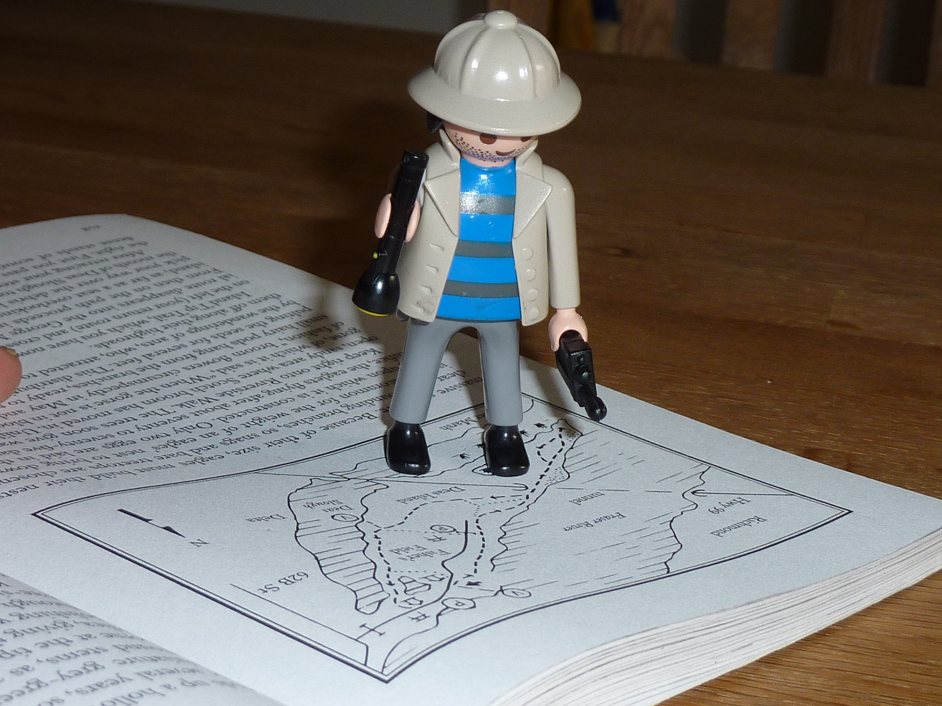
Anzahl Teilnehmer: 10
Angebot für Jahrgang 1

Kurzbeschreibung:
Wir wollen uns auf Spurensuche und Abenteuerjagd rund um unseren Ort Gräfenhausen machen. Dabei wollen wir uns und unseren Ort besser kennenlernen, erforschen, wie es im hier früher war und die Natur erkunden.
Habt Ihr Lust mitzumachen? Dann meldet Euch schnell an, die Plätze sind begrenzt.

Besonderheiten: An kalten und nassen Tagen brauchen die Kinder entsprechende Kleidung.

Japan entdecken
AG-Leiter: Christiane von Goetz
Anzahl Teilnehmer: 10 Kinder
Angebot für Jahrgang 2 und 3

Kurzbeschreibung: Japan ist das „Land der aufgehenden Sonne“, das östlichste Land der Erde. Seine Menschen und ihre Kultur, seine Geschichte und die Schönheit des Landes faszinieren uns seit jeher.
Vielleicht habt ihr schon einmal die Worte Karate, Origami, Kimono, Sudoku, Tsunami, Ninja und ähnliches gehört? Wir möchten ein bisschen hineinschnuppern in die Welt der Schriftzeichen und Kampfsportarten, vielleicht auch einmal Sushi essen, Papier falten (Origami) und mit Pinsel und Tusche schreiben.
Ich habe Japanisch studiert und mehrere Jahre als Kind und als Erwachsene in Japan gelebt und möchte Euch Einiges erzählen und vieles beibringen.

Spiel & Spaß
AG-Leiter: Pfarrerin Inka Gente, Gemeindepädagogin Birgit Behre, Barbara Grolman-Roth
Anzahl Teilnehmer: 6-8
Angebot für alle Jahrgänge

Kurzbeschreibung: Die Ev. Kirchengemeinde Gräfenhausen-Schneppenhausen bietet seit 2008 jedes Halbjahr die AG „Spiel + Spaß“ an. Die Gruppengröße wird bewusst klein gehalten, damit sie auch für Kinder mit sozialen Schwierigkeiten offen sein kann. Das Programm ist abwechslungsreich gestaltet und möchte den Kindern Beispiele für sinnvolle Freizeitgestaltung und Möglichkeiten zu sozialem Lernen bieten. Um Vermittlung christlicher Inhalte geht es in diesem Angebot nicht.
Die Kosten für Material und Ausflüge trägt die Kirchengemeinde.

Besonderheiten: Keine direkte Einwahl möglich, Kinder werden von Lehrern vorgeschlagen. Die AG findet ca. 1 x monatlich freitags statt.

Spielkreis
AG-Leiter: Miriam Buhr und Michelle Sobich
Anzahl Teilnehmer: max. 12
Angebot für Jahrgang 2 bis 4

Kurzbeschreibung: Viel Spaß & Actionspiele gibt es bei uns im Spielkreis. Nach einer Knabberrunde hören wir eine spannende Geschichte mit biblischem Inhalt.

Besonderheiten: Wir gehören zur Evangelisch-landeskirchlichen Gemeinschaft Weiterstadt. www.elkg.de

Sticken-AG
AG-Leiter: Frau Fuchs
Anzahl der AG-Teilnehmer: maximal 10 Kinder pro Gruppe
Angebot für Jahrgang 1 bis 4
Kurzbeschreibung: Wir erlernen den Umgang mit Nadel und Faden über einfache Kreuzstiche bis hin zur Musterstickerei. Nach eigenen Vorstellungen und Wünschen arbeiten die Kinder an ihren Projekten wie kleine Deckchen, Stickbilder oder Handytaschen.
Diese AG ist gedacht für alle Kinder, die ihre Fingerfertigkeit verbessern und ihre Ausdauer in langfristiger Projektarbeit schulen wollen und außerdem Lust haben, ein Kunsthandwerk zu erlernen.
Besonderheiten: Die AG-Zusammensetzung sollte jahrgangsübergreifend sein, bevorzugt eine Mischung aus ehemaligen und neuen AG-Teilnehmern.

